2023131231KK2

(2023·北京四中高二月考)在用电流表和电压表测量电池的电动势和内阻的实验中，所用电流表和电压表的内阻均为理想电表，如图甲所示为实验原理图及所需器材。

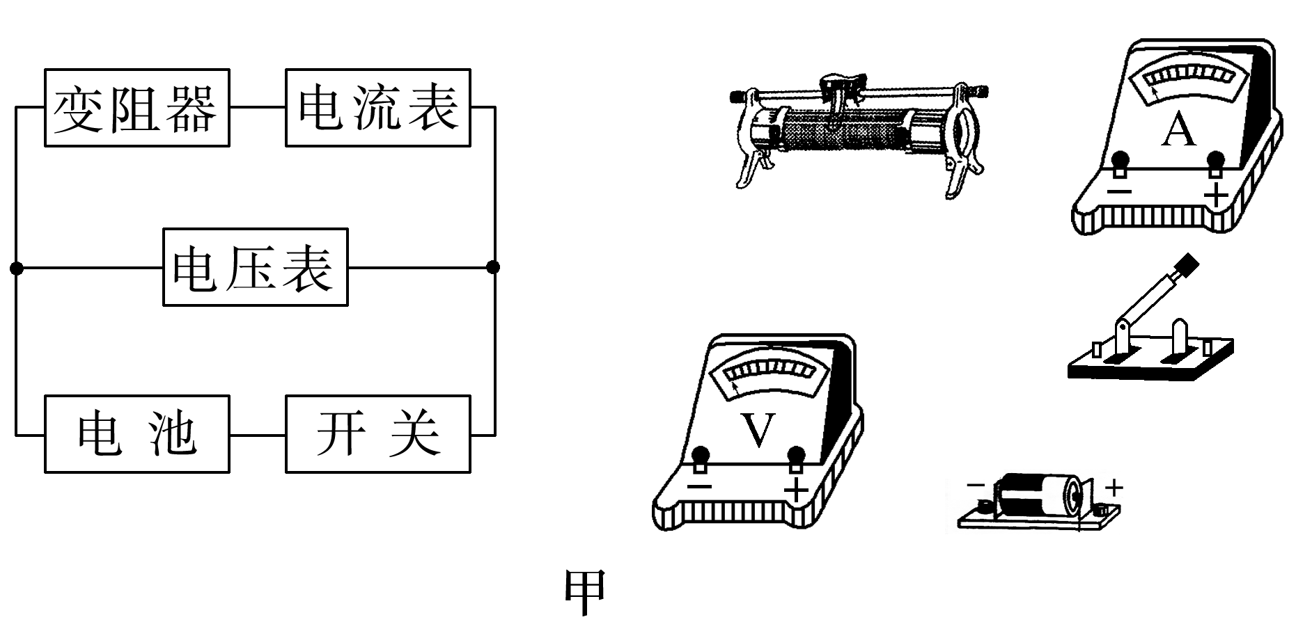

(1)在图中将器材按原理图连接成实验电路图。

(2)一位同学记录的6组数据见下表，试根据这些数据在图乙中画出*U*－*I*图像，根据图像读出电池的电动势*E*＝ V，根据图像求出电池的内阻*r*＝ Ω。

